LabVIEW–Visualisierung und Steuerung eines verfahrenstechnischen Modells für die duale Ausbildung in technischen Studienrichtungen

Dr.-Ing. Hans Schneider, IPI Ingenieurbüro für Prozessinformatik Weinböhla
Dipl.-Ing. (BA) Ines Wehner und Prof. Dr.-Ing. Lutz Gläser
Staatliche Studienakademie Riesa, Studiengang Labor- und Verfahrenstechnik

Kurzfassung
Zur effizienten Steigerung der Ausbildungsqualität in Bezug auf die Automatisierung verfahrenstechnischer Prozesse im Studiengang Labor- und Verfahrenstechnik wird LabVIEW als grafische Programmiersprache von Studenten, Laborpersonal und Wissenschaftlern der Staatlichen Studienakademie in Riesa eingesetzt. Dabei gilt es, ein verfahrenstechnisches Modell (VTM) über das Frontpanel visualisieren, steuern und regeln zu können, um so umwelt- und biotechnologische Erfordernisse nachzubilden und diese messtechnisch zu erfassen [1].
Die sensorische Datenerfassung und aktorische Ansteuerung des VTM erfolgt mittels der Hardwarekomponente NI USB-6501, den Softwarekomponenten NI DAQ und NI LabVIEW über die USB-Schnittstelle eines PC. Das zugehörige Frontpanel visualisiert die prozessinformatische Anordnung aller Gefäße, Sensoren und Aktoren, welche sowohl im Handbetrieb als auch in Form einer State Machine prozessabhängig zu betreiben sind [2].
Das zugehörige LabVIEW-Programm VTM-Prozess.vi fungiert dabei als virtuelle SPS und erlaubt, die für eine zeitgemäße, wissenschaftliche Ausbildung komplexe Visualisierung aller VTM-Zustände und Prozessdaten auf dem Frontpanel des PC. Damit erhöhen sich Bedienkomfort, Lernhaltigkeit und die praktische Umsetzung eigener Programme auch nach einer Umrüstung des VTM [3].
Abstract
In order to efficiently improve the quality of education in relation to the automation of industrial processes in the course laboratory and process technology LabVIEW is used as a graphical programming language for students, laboratory staff and scientists at the University of Cooperative Education Riesa. It is a procedural model (VTM) on the front panel control, visualization, and able to regulate it, to create the environmental and biotechnological needs and to measure and record [1].
The sensory data acquisition and actuator control of the VTM is using the NI USB-6501 hardware, the software components of NI DAQ and NI LabVIEW via the USB port of a PC. The associated front panel visualizes the process informatics arrangement of all vessels, sensors and actuators, which are both in manual and in the form of a state machine to operate depending on the process [2].
The corresponding LabVIEW program VTM Prozess.vi acts as a virtual PLC and allows for a modern, scientific visualization of complex formation VTM-states and process data on the front panel of the PC. Thus, ease of use, learning by doing and the practical implementation of their own programs to increase even after an upgrade of the VTM [3].
Einleitung
Das Verfahrenstechnische Modell (VTM) im Bild 1 links, besteht aus einer in einem Rahmen montierten Grundplatte mit daran angebrachten Glasgefäßen, die über Schläuche miteinander verbunden sind. Es handelt sich dabei um 2 Vorratsgefäße und einem Reaktor. Zur weiteren Ausrüstung zählen Magnetventile und Füllstandssensoren. Das VTM verfügt über eine Pumpe und der Reaktor ist mit Heizstab und Rührer ausgestattet. Zusätzlich ist der Betrieb eines Kühlers als Abluftkühler möglich [5]. Rechts im Bild 1 ist die visualisierte Umsetzung der Anlage mittels NI USB-6501 durch das LabVIEW-Frontpanel ersichtlich.
Bild 1: VTM mit Visualisierung im LabVIEW-Frontpanel
Die am VTM angewandte Konduktivmessung der Füllstands-Sensoren 1 bis 8 liefert beim Erreichen eines bestimmten Füllstandes eine Widerstandsänderung, welche eine Stromsignaländerung nach sich zieht. Diese Sensoren besitzen zwei Elektroden, zwischen denen eine Wechselspannung angelegt ist und den Strom bei Vorhandensein einer leitfähigen Flüssigkeit leitet. Das Schließen oder Öffnen der mit einer geringen Wechselspannung betriebenen Stromkreise erzeugen hierbei binäre Ausgangssignale, welche über die Signal Condition von den Eingängen des NI USB-6501 Modul erfasst werden (Bild 2). Sie werden als Voll-, Mittel und Leermelder in den 2 Vorratsglasbehältern eingesetzt. Im Reaktor gibt es 2 Sensoren zur Voll- und Leeranzeige.

Bild 2: Blockschaltbild der LabVIEW-VTM-Steuerung
Des Weiteren ist im Reaktor ein Temperatur-Sensor eingebracht, der über ein Interface per USB-Port die Einbindung der Temperatur/°C in das LabVIEW-Programm ermöglicht.
Ausgangsseitig stellt das NI USB-6501 Modul über eine Optocouple-Relais-Unit die Verbindung zu den Aktoren 6xVentile, Heizer, Rührer und Pumpe her, deren Schaltbetrieb vom Frontpanel und der Programmlogik des VTM-Prozess.vi bestimmt wird.
Die zugehörige Power-Unit stellt dabei die erforderlichen AC / DC - Betriebspannungen zur Verfügung (Bild 2).
Frontpanel und Programmbeschreibung
Für die Prozessbeherrschung und zur Anlagen-Visualisierung ist das VTM über die LabVIEW-Bedienoberfläche, dem Frontpanel des VTM-Prozess.vi, mess- und steuerungstechnisch händelbar. Die Behälter 1 und 2 sowie der Reaktor sind mit Füllstands-Sensoren versehen und gestatten programmseitig das optimale Befüllen der Behälter während des gesamten Prozessablaufes (Bild 3).
Bild 3: Frontpanel des VTM-Prozess.vi
Die Temperatur T/°C im Reaktor wird als analoge Messgröße über ein Interface mit USB-Schnittstelle sowohl in den PC als auch treiberseitig in das Programm eingebunden und ist mittig über dem Heizer auf dem Frontpanel ablesbar. Gleichzeitig wird während des Prozesses der Temperaturverlauf auf dem Monitor des Signalverlaufsdiagrammes dargestellt.
Zum manuellen Prozesshandling sind unterhalb des Monitors Tasten platziert, die das einzelne Schalten der Ventile als DC-Aktoren, des Heizers, der Pumpe und des Rührers als AC-Aktoren, gestatten. Im eingeschalteten Zustand der AC-Aktoren werden diese auf dem Frontpanel blinkend visualisiert.
Beim Betrieb als State Machine durch das Betätigen des Buttons State Machine läuft das Programm nach der Einstellung T/°C-Heizer und t/min-Rührer in einer Whileschleife mit Schieberegister und interner Casestruktur als eigenständige Prozedur hinsichtlich:
Füllen – Rühren – Heizen – Messen – Leeren ab.
Als Bedingungen für den State Machine Betrieb sind vorab am Frontpanel einzustellen:
Behälterfüllstände - Heizsolltemperatur – Rührerdauer
Nach diesen Vorgaben wird dann der Prozessablauf automatisch von der Anlage generiert.
Bedienung und Prozessbeschreibung
Über das Frontpanel ist es nun möglich, eine Vielzahl von Steuer- und Regelungsproblemen am VTM auf einfache Weise darzustellen und zu bearbeiten. So zum Beispiel manuell:
Füllen Behälter 1
Füllen Behälter 2
Inhalte der Behälter in Reaktor
Rührer und Kühler einschalten
Auf Solltemperatur T/°C aufheizen
Heizung und Rührer ausschalten
Reaktor leeren und Kühler ausschalten
Vor dem Programmstart mittels Start-Button ist der Filename zur Messwertspeicherung in das Eingabefenster einzutragen, wobei die abgelaufene Prozess-Zeit t/s der sekündlich stattfindenden Messwerterfassung als zeitliche Bezugsachse zu den in einer Excel-Tabelle abgelegten Messwerten im Fenster daneben erscheint.
Mit Betätigen der Button V1 und V3 werden die Behälter 1 und 2 durch die Pumpe befüllt. Nach Erreichen des maximalen Füllstandes werden die genannten Buttons deaktiviert und die Pumpe abgeschaltet, so dass eine weitere Befüllung ausgeschlossen ist.
Für den Heizbetrieb ist die Einstellung der Soll-Temperatur am Drehregler T/°C-Heizer vorzunehmen und der Reaktor vor dem Heizen über die Button V2 bzw. V4 zu befüllen. Erst nach der Befüllung wird der Button Heizer aktiviert und ist zu betätigen. Bei Überschreiten der Soll-Temperatur oder Unterschreitung des maximalen Füllstandes im Reaktor wird der Heizer außer Betrieb gesetzt und der Button Heizer deaktiviert.
Die Betätigung des Button Rührer bedingt die Einstellung dessen Einschaltdauer am Drehregler t/min-Rührer, so dass dieser durch das Programm automatisch ein- und ausgeschaltet wird.
Mit dem Button V6 wird die Kühlung in Betrieb genommen und über Button V5 der Reaktor-Inhalt in den Tank entleert. Bei Betätigung des Button Stopp wird das Programm angehalten.
Das NI USB-6501 Modul ermöglicht dabei über seine 24 DIOs alle programmseitigen Schalthandlungen, ordert die Füllstände und bei Bedarf, kann mittels eines inkrementellen Sensor-Zusatzes und dem eigenen Modul-Zählereingang die Rührerdrehzahl erfasst werden.
Auf Bild 4 ist der Betrieb des LabVIEW-VTM einschließlich der PC-Bedienoberfläche durch die Laboringenieurin Frau Graichen und Laborassistentin Frau Böhme zu sehen.
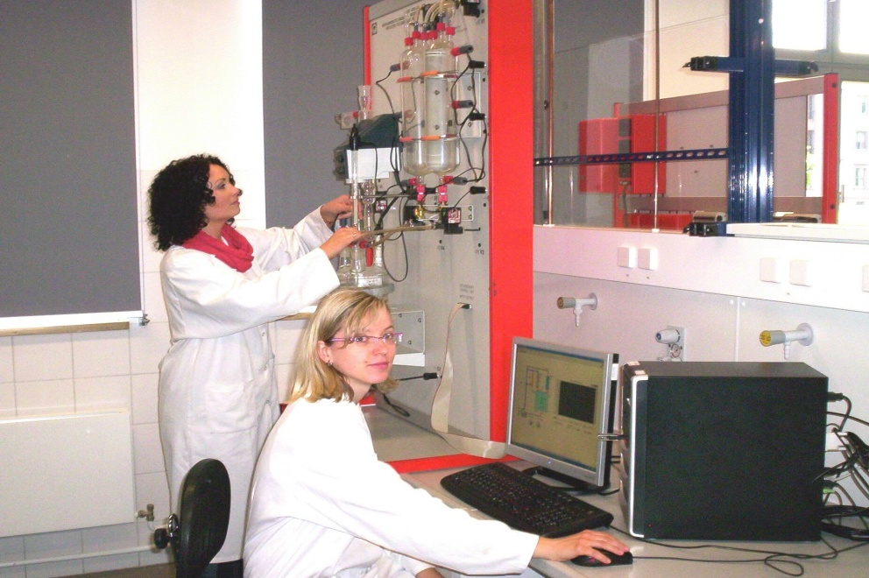
Bild 4: Betrieb des LabVIEW-VTM
Zusammenfassung
In Lehre und Forschung, insbesondere bei der Ausbildung von Ingenieuren sowie den entsprechenden Lehrbeauftragten kommt es darauf an, das Wissen zu Prozessen, Anlagen, Mess- und Steuerungstechnik incl. Visualisierung und Dokumentation schnell und didaktisch aufbereitet zu vermitteln.
Dazu dient das LabVIEW-computerisierte VTM, mit dem die Studenten und das Laborpersonal praktisches Wissen auf ingenieurtechnischem Gebiet erwerben, so z.B.:
- Computer-Einsatz zur Gestaltung aktiver Bedienoberflächen mit den vielfältigen Möglichkeiten der grafischen LabVIEW- Programmierung
- Aufsetzen computerisierter Mess- und Steuerplattformen auf vorhandene Anlagen
- Sichere Überwachung und Bedienung durch hohen Visualisierungsgrad
- Langzeitmessung und Datenspeicherung zur Prozessdokumentation
- Prozessautomatisierung im State Machine Betrieb
Mit dem vorgestellten LabVIEW-VTM-Lernmodell erfolgt, bei gleichzeitiger Qualifizierung des Personals, die Umsetzung innovativer Produkte und Dienstleistungen in enger Verbindung mit Forschung und Lehre.
Durch die offene Programmiersprache LabVIEW besteht für Lehrpersonal und Studenten die Möglichkeit, im Rahmen von Praktika und Studienarbeiten eigene Bedienoberflächen zu schaffen, erarbeitete Programme selbständig zu testen und mit der Anlage auszuführen.

Literaturverzeichnis
[1] Hans Schneider und Peter Storz:
„Rechnergestützte Lernmodelle für eine qualifizierte Ausbildung“
Begleitband zum Kongress VIP 2005, Hüthig Verlag Heidelberg / München
[2] Hans Schneider und Bernhard Teichfischer:
Umweltdaten-Erfassung und Steuerung eines Koi-Teiches
Begleitband zum Kongress VIP 2010, Verlag Hüthig Jehle Rehm GmbH Heidelberg
[3] Hans Schneider, Ulrike Oesterreich und Armin Hirche:
„LabVIEW-Simulation eines dialogorientierten Bioreaktors“
Begleitband zum Kongress VIP 2011, Verlag Hüthig Jehle Rehm GmbH Heidelberg
[4] Rahman Jamal und Andre Hagested:
„LabVIEW-Das Grundlagenbuch“
Verlag ADDISON-WESLEY München (3. Auflage 2001)
[5] Verfahrenstechnisches Modell, VTM Technische Beschreibung
Leybold Didactic GmbH 1992

